**Autonomní nervový systém**

Vegetativní nervový systém (VNS) (= autonomní nervový systém, ANS) je součástí nervového systému společně se somatickým eferentním (motorickým) systémem (přivádějícím vzruchy z CNS na vůlí kontrolované příčně pruhované svaly) a senzorickými (aferentními) vlákny (vedoucími čití a bolest). VNS zabezpečuje převod vzruchů mezi centrálním nervovým systémem (CNS) a efektorovými tkáněmi nezávislými na kontrole vůlí (hladká svalovina, myokard, exokrinní žlázy…).

Autonomní nervový systém je část nervového systému, která reguluje viscerální funkce našeho těla – krevní tlak, tep, motilita střev, funkce žláz, vyprazdňování močového měchýře a jiné.

*Obecné dělení:*

* aferentní část (senzorická) (informace z chemoreceptorů a baroreceptorů)
* eferentní část (motorická)  - 2 neuronová dráha – komunikace = vegetativní ganglion -> pregangliový a postgangliový neuron
* sympatikus
* parasympatikus
* enterický nervový systém  (relativně nezávislý na ostatních částech, proto bývá často členěn samostatně)

**Části ANS**

*Centrální oddíly*

* hypotalamus = hlavní integrační centrum somatoautonomních fcí
* **řízení tonu ANS**
* regulace přijmu potravy a tekutin
* sexuální fce  (limbický systém + emoce)
* sekrece hormonů
* termoregulace
* účast na emočních stavech
* řízení cirkadiálních rytmů
* regulace imunitních pochodů
* mozkový kmen
* řízení kardiovaskulárních fcí (vazokonstrikční, vasodilatační, kardioexcitační a kardioinhibiční centra)
* řízení respiračního systému
* autonomní reflexy – sací, polykací, slinění, reflexní sekrece žaludeční, pankreatické šťávy a zracení
* mícha
* (někteří uvádí i kortex (jiní autoři vylučují) – integrační a řídící funkce)

*Periferní oddíly  - eferentní dráhy*

* **Rozdělní:** parasympatikus a sympatikus
* ANS můžeme rozdělit na dvě části: Parasympatikus a sympatikus -> pro fyziologické fungování těchto dvou částí ANS je důležitá jejich regulace a rovnováha (spojené nádoby – zvýšení aktivity sympatiku vede často ke snížení parasympatiku). Sympatikus i parasympatikus tak zůstávají stále aktivní -> hovoří se o tzv. Tonu sympatiku a parasympatiku. U zdravé populace v klidu převládá tonus parasympatiku.
* Pregangliová vlákna – myelinizovaná, postgangliová – nikoliv -> autonomní reflex je pomalejší než somatický -> autonomní reflexy mají delší a generalizovaný účinek

**Uspořádání:**

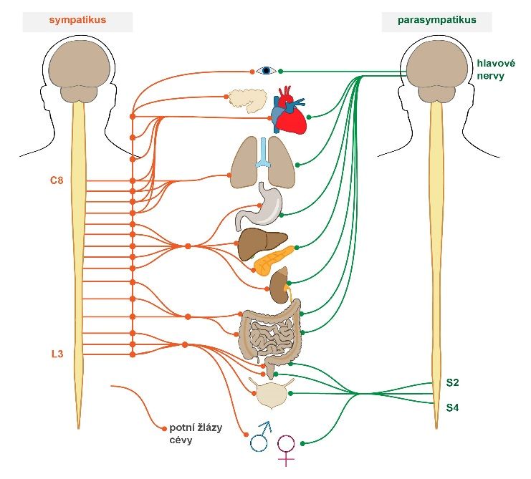

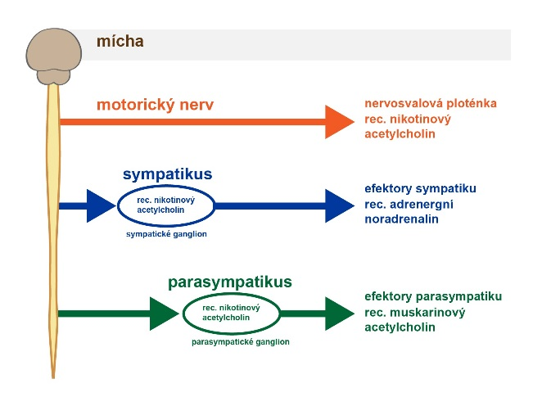

Obrázek 1+2:http://fblt.cz/skripta/regulacni-mechanismy-2-nervova-regulace/6-autonomni-nervovy-system/

*Sympatikus:*

* Reflexní centra: mícha – Th1-L3 -> **thorakolumbální systém**
* Připravuje organizmus -> bojuj nebo uteč (aktivace při sportu)
* Preganglivé vlákno – cholinergní (neurotransmiter = acetylcholin) (krátké)
* Postgangliové vlákna adrenergní (neurotransmiter = noradrenalin) (dlouhé)

*Parasympatikus*

* Reflexní centra jsou asociovány s jádry hlavových nervů (III., VII., IX., X.) a míšními segmenty S2-S4 -> **kraniosakrální systém**
* „mírní“ organismus -> zažívej a odpočívej
* Pregangliové i postganglivé vlákno cholinergní – neurostransmiter = acetylcholin
* *(Pozn. Hlavové nervy: parasympatická část )*
* *N. III = n. oculomotorius*
  + *M. sphincter pupilae (miosa), m. ciliaris (akomodace)*
* *N. V = n. facialis* 
  + *(část - n. intermedius) -> žlázy podčelistní, podjazyková a slzná*
* *N. IX = n. accesorius* 
  + *Součást postranního smíšeného systému – společná jádra -> slinná žláza (+viscerosenzitivní + visceromotorické větve – svaly měkkého patra a hrtanu)*
* *N. X = n. vagus* 
  + *Orgány hrudníku a břišní dutiny -> srdce, bronchy, plíce, jícen, žaludek, slinivka, ledviny, střeva (část – zbytek sakrální parasympatikus)*

|  |  |  |  |  |
| --- | --- | --- | --- | --- |
| **Orgán** | **Sympatikus** | | **Parasympatikus** | |
| **Odpověď** | **Receptor** | **Odpověď** | **Receptor** |
| **Srdce** | | | | |
| SA uzel | zrychlení | β1 | zpomalení | M2 |
| svalovina síní | ↑ kontraktilita | β1 | ↓ kontraktilita | M2 |
| svalovina komor | ↑ automaticita ↑ kontraktilita | β1 | ↓ automaticita ↓ kontraktilita | M2 |
| **HLADKÉ SVALSTVO CÉV** | | | | |
| kůže, mukózy, vnitřní orgány | konstrikce | α1, α2 | vazodilatace (zanedbatelná) | M3 |
| kosterní svalstvo | dilatace | β2 | vazokonstrikce | nepřímo |
| **PLÍCE** | | | | |
| svaly trachey a bronchů | relaxace | β2 | kontrakce |  |
| sekrece žláz bronchů | inhibice |  | stimulace | M3 |
| **GIT** | | | | |
| svalovina | relaxace, ↓ motility | α2, β2 | ↑ tonu, motility | M3 |
| **OKO** | | | | |
| zornice | mydriasa | α1 | miosa | M3 |
| m. ciliaris | akomodace na dálku | β2 | akomodace na blízko | M3 |
| **ŽLÁZY** | | | | |
| slinné | slabá stimulace sekrece | α1 | silná generalizovaná sekrece | M3 |
| slzné | slabá stimulace sekrece | α1 | silná sekrece |  |
| Potní | sekrece |  | -- |  |

Zdroj: upraveno https://www.wikiskripta.eu/w/Vegetativn%C3%AD_nervov%C3%A1_soustava_(fyziologie)

**Srdce a ANS**

Buňky srdce dělíme na dvě skupiny: buňky **myokardu (kardiomyocyty)** (buňky, které mají schopnost kontrakce) **a Převodní systém srdeční** (buňky, které mají autonomně schopnost vytvářet vzruchy a následně je rozvádět po srdci -> dávají tak informaci myokardu, aby se kontrahoval)

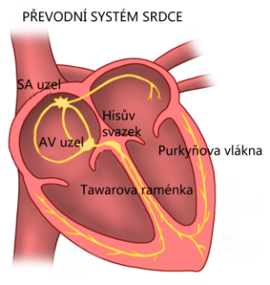

Obrázek 2: https://www.prirodovedci.cz/zeptejte-se-prirodovedcu/185

*Převodní systém srdeční:*

* Autonomní – není řízen CNS ani humorálně, ANS neřídí, ale může ovlivnit činnost -> sympatikus (nn. Cardiaci) zvyšuje srdeční frekvenci, parasympatikus (cestou n. vagus) snižuje srdeční frekvenci
* Automatický
* Rytmický
* Struktury PSS:
* SA uzel (sinoatriální) -> primární pacemaker -> primární udavatel rytmu  (60-80 tepů)
* AV uzel (sekundární pacemaker -> nižší frekvence!)
* Hisův svazek
* Tawartova raménka
* Purkyňova vlákna

Působení ANS na srdce:

* Sympatikus -> zvýšení srdečního výdeje:
  + Pozitivní inotropie (= síla svalového stahu)
  + Pozitivní chronotropie (= velikost srdeční frekvence)
  + Pozitivní dromotropie (= rychlost šíření vzruchu v PSS)
  + Pozitivní bathmotropie (=dráždivost srdečního svalu)
* Parasympatikus -> snížení síly kontrakce i její frekvence
  + Nedá se popsat přímý efekt parasympatiku na kardiomyocyty -> efekt spojených nádob větví ANS -> zvýšení PA -> snížení efektu SY -> snížení pozitvní inotropních a chronotropního efektu
* Krevní tlak
  + Sympatikus -> zvýšený srdeční výdej + zvýšení periferního odporu (vazokonstrikce)
  + Parasympatikus -> pokles srdečního výdeje, na cévy má pouze malý efekt

**Variabilita srdeční frekvence**

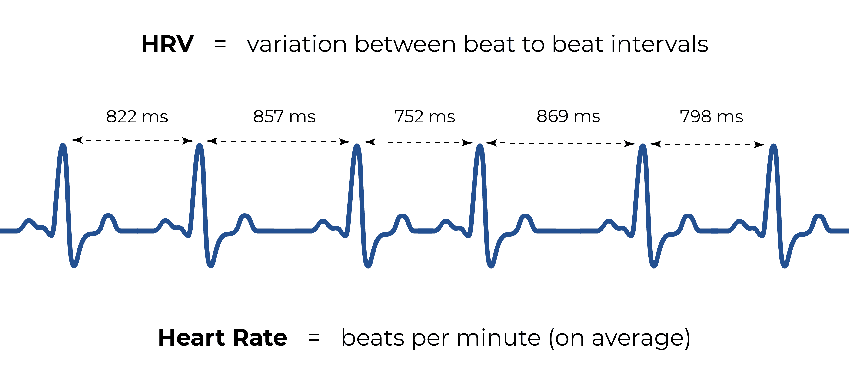

Obrázek 3: https://nyxo.app/heart-rate-variability-hrv-is-the-hype-justified

**Variabilita srdeční frekvence = kolísání (oscilace) srdeční frekvence v čase  -> hodnotí se interval mezi dvěma R-R kmity (beat to beat interval) na EKG záznamu**

Srdeční frekvence je přímo ovlivněna autonomním nervovým systémem (ANS) a tak nám toto měření může posloužit jako ukazatel stavu ANS – balance a tonus ANS  -> větší VSF je lepší

* Sympatikus -> zvyšuje srdeční frekvenci -> zkracuje R-R interval
* Parasympatikus -> snižuje srdeční frekvenci -> prodloužení intervalu

*Spektrální = frekvenční analýza VSF*

* **Podstata analýzy**
* Parasympatikus pracuje rychleji -> funguje jako tzv. brzda -> oproti tomu sympatikus pomalejší regulace -> jednotlivé oddíly pracují v různých frekvencích
* transformací časových rozdílů mezi po sobě jdoucími   R-R intervaly do frekvenčních hodnot vzniká modifikované  výkonové spektrum v rozsahu od 0,02 do 0,50 Hz
* **pásma:**
* VLF (velmi nízká frekvence) (0,02-0,05 Hz) – největší podíl termo a chemo receptorů, systému RAA
* LF (nízká frekvence) (0,05- 0,15 Hz) „tlaková vlna“ – hlavní podíl sympatiku
* HF (vysoká frekvence) (0,15 – 0,5 Hz) „respirační vlna“ – hlavní podíl parasympatiku

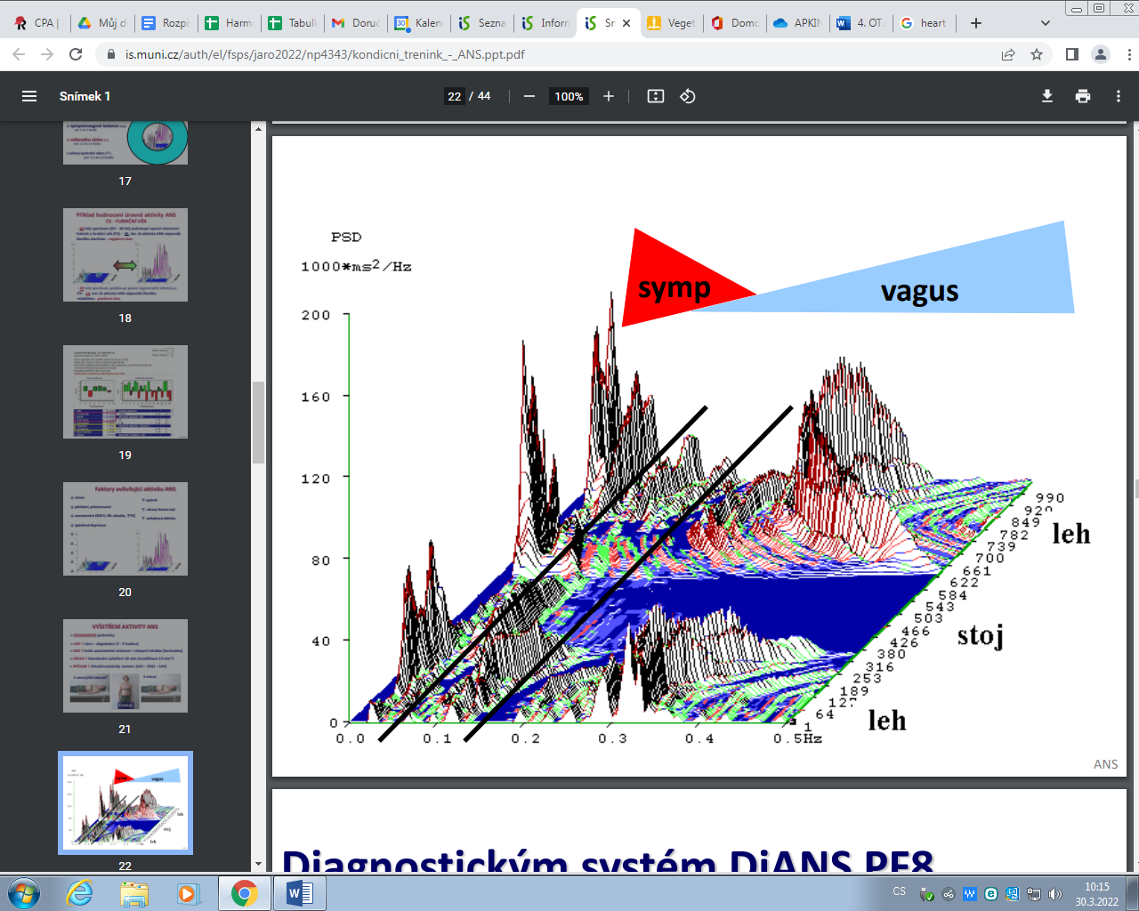

Obrázek 4: https://is.muni.cz/auth/el/fsps/jaro2022/np4343/kondicni_trenink_-_ANS.ppt.pdf

* **Provedení – ortostatoklinický test**
* Základní varianta: 5 minut leh -> 5 minut stoj -> 5 minut leh
* My Sasy: 2 minuty leh (120 tepů) -> 5 minut stoj (360 tepů) -> 7 minut leh (360 tepů)
* Pro sportovce mají k dispozici i zkrácenou verzi
* Autonomní nervový systém je velmi citlivý, proto je důležité, aby 12 hodin před testem klient neměl žádnou zátěž duševní ani tělesnou, neměl by kouřit ani pít alkohol. Samotnému měření předchází 5-10 minut zklidnění a během testu se snažíme vytvořit klidné a nikým nerušené prostředí.
* **Sledované parametry**
* Spektrální výkon (P) – v jednotlivých pásmech + celkový
* Relativní spektrální výkon – poměr výkonu v jednom pásmu k celkovému
* Poměry spektrálních výkonů vůči sobě
* Spektrální výkonová hustota – v jednotlivých pásmech
* Komplexní ukazatele (škála -5 až + 5 bodů)
* Index vágové aktivity  (norma: -2 až + 2)
* Index sympato-vagové rovnováhy  (norma: -2 až + 2)
* Celkové skóre  (norma: -1,5 až +1,5)
* Funkční věk

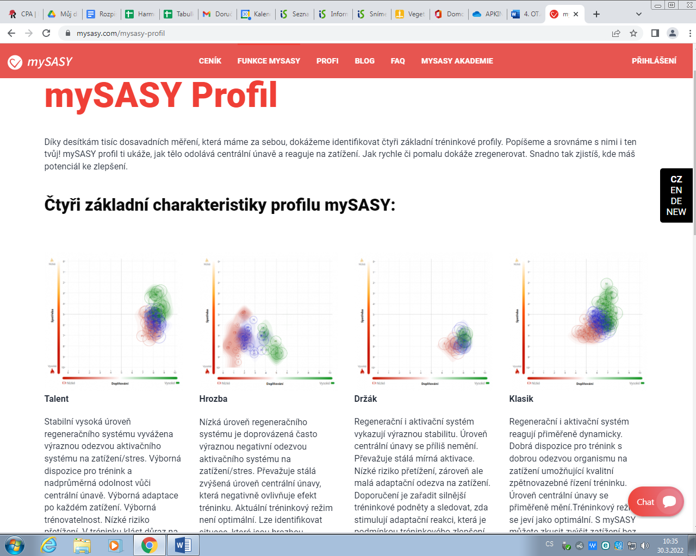

Obrázek 5: https://www.mysasy.com/mysasy-profil

*Časová analýza VSF*

Časová metoda (time-domain) je jednoduchá metoda hodnocení variability srdeční frekvence, při níž jsou v průběhu holterovského měření EKG zaznamenávány odchylky (časové intervaly) mezi po sobě následujícími komplexy QRS, označované jako RR nebo NN (normal-to-normal) intervaly.

Časová analýza je doporučována pro hodnocení dlouhodobých záznamů (minimálně 18 hodin hodnotitelného záznamu, včetně celé noci). Klíčové pro záznam je zachycení rozdílů denních a nočních hodnot. Časová analýza je vhodná také k hodnocení funkčních testů (testy klidového a hlubokého dýchání, Valsalvův manévr, ortostatickou zkoušku a izometrický handgrip test). Časová analýza však není schopna dostatečně posoudit aktivitu jednotlivých složek ANS.

Sledované parametry:

* Průměr druhých mocnin rozdílů délky po sobě jdoucích R-R intervalů -> informuje o variabilitě dvou sousedních intervalů
* Standartní /směrodatná/ odchylka souborů R-R intervalů -> informuje o variabilitě sousedních R-R intervalů

**Faktory ovlivňující ANS**

*Dech:*

Při hodnocení stavu autonomního nervového systému hraje velkou roli posuzování vlivu dýchání na autonomní regulaci činnosti srdce. V klinické praxi se hodnotí míra respirační sinusové arytmie (RSA), při níž dochází k variabilitě srdeční frekvence v synchronizaci s dechem. RSA výrazněji ovlivňuje dechová frekvence než hloubka dechu. R-R intervaly na EKG jsou během inspirace zkracovány, během exspirace naopak prodlužovány. Vagus je inhibován během inspirace, desinhibován během exspirace. RSA se z frekvenčního hlediska projevuje hlavně v pásmu vagového frekvenčního spektra (HF), ležícího v oblasti 0,15-0,4 Hz.

Obecně:

* nádech -> klesá aktivita n. vagus -> zrychlení SF -> zkrácení R-R intervalu
* Výdech -> zvyšuje aktivita n. vagus -> zpomalení SF -> prodloužení R-R intervalu

Možnosti ovlivnění

* Negativně – stres -> vyšší DF
* Pozitivně – dechová cvičení, meditace…

*Negativní:*

* Věk – s rostoucím věkem klesá VSF
  + Se stoupajícím věkem se aktivita ANS snižuje. Při narození dítěte není dokončeno zrání sympatiku a parasympatiku, a tím i řízení srdeční činnosti, tudíž podle Javorky (2003) má parasympatikus na srdce dítěte malý vliv. Novorozenec má tak srdeční frekvenci vyšší. Aktivita ANS se snižuje s věkem. Stárnutím klesá aktivita obou systémů ANS (sympatiku i parasympatiku). Rovnováha mezi nimi se posunuje směrem k sympatiku.
* Únava, spánková deprivace
* Přetrénování, přetížení
  + Časná fáze – pokles vágové aktivity -> posun SV balance směrem k sympatiku
  + Pozdní fáze -> vágové přetrénování -> snížení i sympatické aktivity -> celkový pokles VSF
* Stress
* Onemocnění (DM, onkologické onemocnění, kardiovaskulární onemocnění)
* Alkohol, kouření

*Pozitivní:*

* Přiměřená pohybová aktivita
  + ANS- je zpětnovazebný ukazatel změn v organismu, které mohou být vyvolány tréninkovými a mimo tréninkovými podněty
  + Optimalizace tréninkového zatížení- prevence přetrénování.
  + Úroveň autonomní aktivity souvisí s aerobní a sportovní výkonností.
  + Sledováním ANS pomocí HRV (heart rate variability) může pomoci zhodnotit kvalitu regenerace a stav regulativní a metabolické superkompenzace.
  + Vyšší aktivita ANS- vysoká trénovatelnost a odolnost hráče vůči stresu (výběr talentů?)
* Spánek, dostatečná regenerace
* Zdravý životní styl

**Využití VSF u oslabených osob – sekundární prevence**

*Kardiovaskulární onemocnění:*

V klinické medicíně je spektrální analýza variability srdeční frekvence nejčastěji používána u pacientů po infarktu myokardu, kdy redukovaná variabilita srdeční frekvence reflektuje sníženou srdeční vagovou aktivitu, která vede k prevalenci sympatických mechanismů a k srdeční elektrické instabilitě. Často je tato metoda využívána i u jiných závažných onemocněních srdce a jeho transplantací. Výzkumy se zaměřují také na spektrální analýzu variability srdeční frekvence u arteriální hypertenze, diabetu mellitu, panických onemocnění, obezity a neurologických postižení, jakými jsou Parkinsonova nemoc, syndrom Guillain-Barré, poranění míchy atd.

**Trénink na úrovni vagového prahu** -> bezpečná intenzita zatížení (35-45 % MTR) (Při provádění PA nejprve klesá aktivita parasympatiku (rychlý pokles) a na začátku pomalu stoupá aktivita SY. Při poklesu vagové aktivity, dochází k prudkému nárůstu aktivity sympatiku -> vagový práh (cca 40 % MTR). S dále rostoucí aktivitou sympatiku se zvyšuje riziko elektrické nestability myokardu.

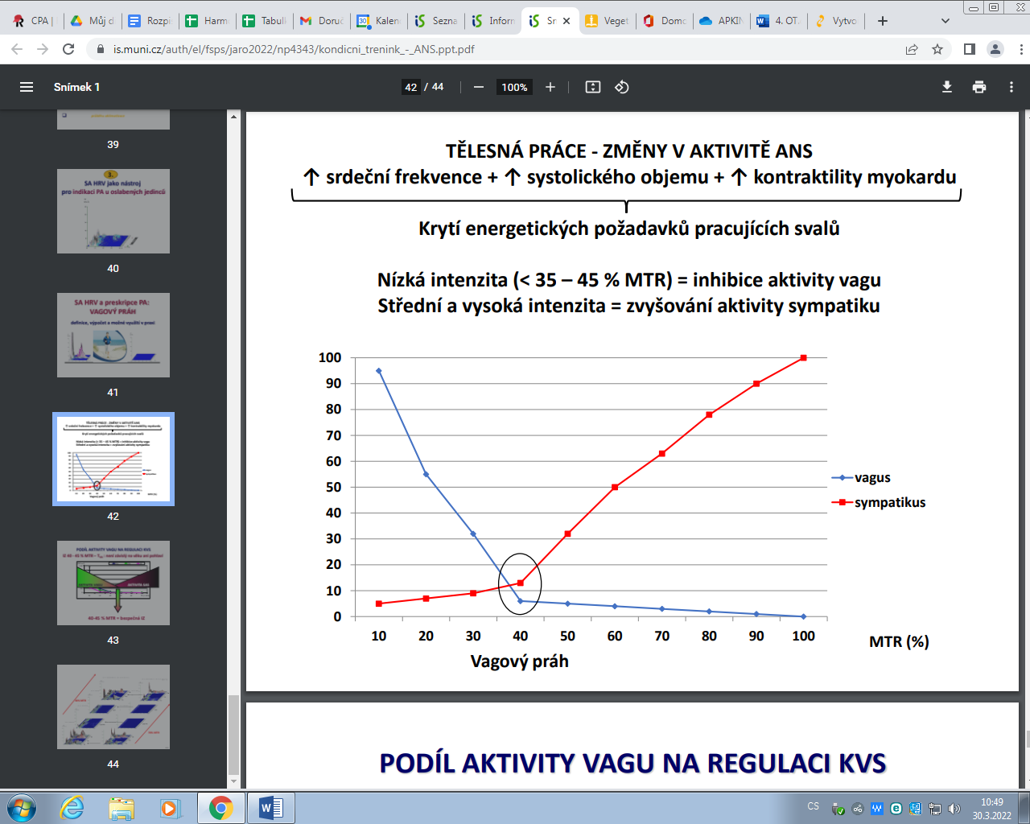

(Vyšetření variability srdeční frekvence poskytuje kvalitativně nový pohled na diagnostiku a léčbu řady chronických onemocnění, s nimiž se setkáváme v denní praxi. Analýza HRV se etablovala především v kardiologii, diabetologii a při vyšetřování metabolického syndromu, kde byla prokázána korelace mezi poklesem variací R-R intervalů a nepříznivou prognózou nemoci, což odpovídá všeobecně vnímané pozici metodiky jako časného a nezávislého indikátoru rizika.

Autonomní dysfunkce je nedílnou součástí kardiovaskulárních komplikací řady chronických onemocnění. Excesivní sympatikotonie spolu s chybějícím ochranným vlivem vagu je jedním ze spouštěcích faktorů maligních arytmií a příčin náhlé smrti nejen při akutním koronárním syndromu ale i řadě jiných, metabolických onemocnění s kardiálním postižením (Metelka 2014). Kromě kardiovaskulárního efektu má sympatikotonie významnou korelaci 20/172 s rozvojem inzulinorezistence a komponent metabolického syndromu včetně diabetu 2. typu (Pumprla 2014).

Variabilita srdeční frekvence (VSF) je uznávaným ukazatelem při diagnostice kardiální autonomní neuropatie (KAN) a je využitelná jako nezávislý prognostický ukazatel rizika náhlé smrti na arytmii. Přes důležitost včasné diagnostiky je zjištění KAN, zejména u diabetiků, často pozdní diagnózou. Důvodem vedle dlouhé subklinické fáze je i velká diverzifikace metodik, absence jednotných normálových hodnot, zejména co se týče VSF stanovené metodou spektrální analýzy (SAVSF) v krátkých záznamech elektrokardiogramu (EKG)

K tématu:

MUDr. Jiří Pumprla, MBA, MPH: Využití analýzy variability srdeční frekvence v hodnocení autonomní dysfunkce a nefarmakologických intervencí při metabolickém syndromu: 20 let zkušeností, Disertační práce -> <https://theses.cz/id/dybzeb/14321770>

MUDr. Jiří Pumprla, MBA, MPH: Variabilita srdeční frekvence: Využití v interní

praxi se zaměřením na metabolický syndrom - <https://www.internimedicina.cz/pdfs/int/2014/05/09.pdf>

Onkologičtí pacienti -> negativní vliv onemocnění ale i některých typů chemoterapie na VS, pacienti s nižší VSF – nižší odhadovaná délka přežití

Obecně se dá VSF při dlouhodobém zaznamenávání využít pro plánování a optimalizaci PA u všech skupin oslabených pacientů – kardio RHB, HT, DM, onkologický pacient.  (obdobně jako u sportovců)

Zdroje:

MYSLIVEČEK, Jaromír a Vladimír RILJAK. Fyziologie: repetitorium. Praha: Stanislav Juhaňák - Triton, 2020. ISBN 978-80-7553-818-5.

Stejskal, P., & Salinger, J. (1996). Spektrální analýza variability srdeční frekvence – základy metodiky a literární přehled o jejím klinickém využití. Medicina Sportiva Bohemica et Slovaca, 5(2), 33-42.

Stejskal, P., Šlachta, R., Elfmark, M., Salinger, J., Gaul-Aláčová, P. (2002) Spectral analysis of heart rate variability: New evaluation method. Acta Universitatis Palackianae Olomucencis Gymnica, 32 (2), 13-18.

Šlachta, R. (2000). Sledování závislosti hodnot ukazatelů spektrální analýzy variability srdeční frekvence na věku vyšetřovaných osob. Disertační práce. Olomouc: Fakulta tělesné kultury Univerzity Palackého.

<https://is.muni.cz/auth/el/fsps/jaro2022/np4343/kondicni_trenink_-_ANS.ppt.pdf>

<https://www.wikiskripta.eu/w/Vegetativn%C3%AD_nervov%C3%A1_soustava_(fyziologie)>